## Innsetning kvikmyndar frá „youtube.com“

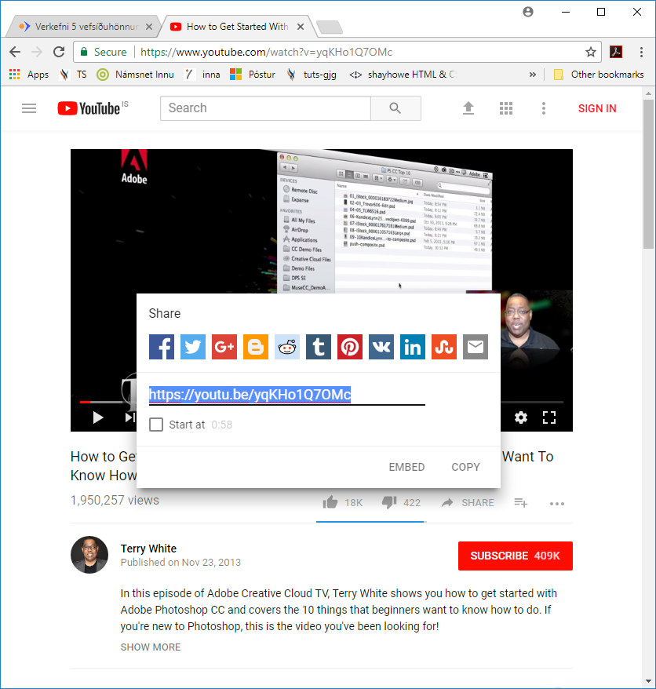

Veldu „SHARE“ og síðan „EMBED“

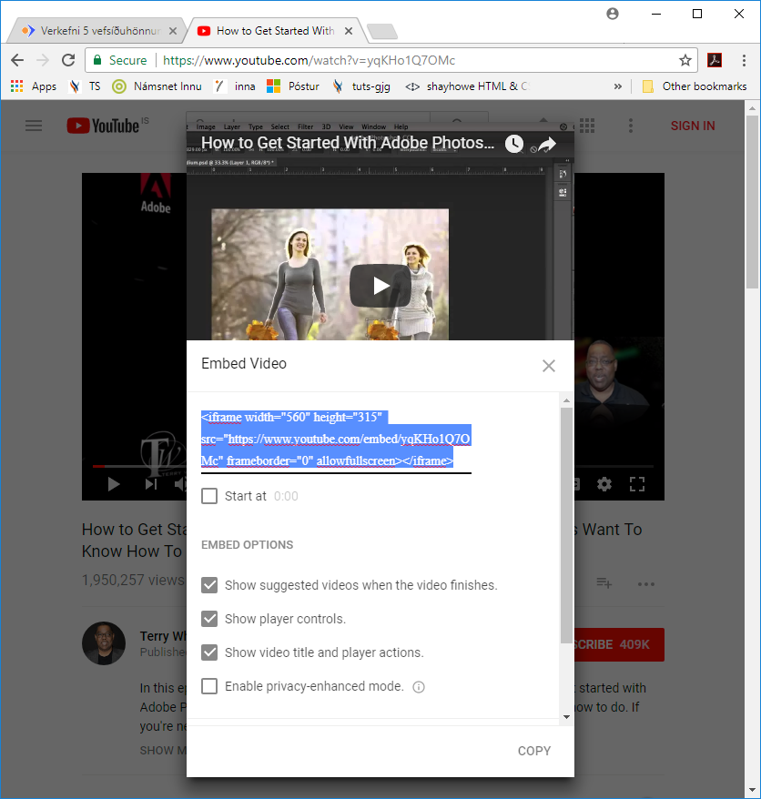

Afritaðu kóðann og settu á vefsíðuna þína.

